Nájemní smlouva
1064/2020/5P-2020/N
podle § 2201 a násl. zákona č. 89/2012 Sb., občanského zákoníku,
kterou uzavřely

Hotelová škola Radlická
se sídlem Radlická 591, 158 00 Praha 5 – Jinonice
IČO: 60446242
DIČ: CZ60446242
zastupuje Ing. Milan Novotný, ředitel školy
bankovní spojení: PPF banka a.s.
číslo účtu:
(dále jen „pronajímatel“)

a

CETIN a.s.

se sídlem Českomoravská 2510/19, Libeň, 190 00 Praha 9
IČO: 040 84 063
DIČ: CZ04084063
zapsána v obchodním rejstříku Městského soudu v Praze, oddíl B, vložka 20623
zastoupená Ing. Kristínou Hotovou, manažerem, na základě pověření
bankovní spojení: PPF banka a.s.
číslo účtu:
kód nemovitosti: AB8854
(dále jen „nájemce“)

(pronajímatel a nájemce dále společně jako „smluvní strany“ a jednotlivě jako „smluvní strana“)

uzavřely níže uvedeného dne, měsíce a roku podle ustanovení § 2201 a násl. zákona č. 89/2012 Sb., občanský zákoník, v účinném znění (dále jen „občanský zákoník“) tuto Nájemní smlouvu (dále jen „smlouva“):

Článek I.
Předmět nájmu

1. Pronajímateli náleží na základě zřizovací listiny ze dne 1.9.2014 právo hospodaření k budovám:
a) bez č.p./č.e. – jiná stavba, která je součástí pozemku parc.č. 1367/4 (dále jen „Budova I“);
b) bez č.p./č.e. – jiná stavba, která je součástí pozemku parc.č. 1367/8 (dále jen „Budova II“);
vše zapsané na LV č. 994, obec Praha, k.ú. Jinonice, vedeném Katastrálním úřadem pro hlavní město Prahu, Katastrální pracoviště Praha, na adrese Praha 5, Na Vidouli 496/9. Pronajímatel prohlašuje, že je oprávněn část Budovy I a Budovy II, které jsou součástí výše uvedených pozemků, nájemci pronajmout, a prohlašuje, že tyto pozemky nejsou zatíženy takovým způsobem, který by bránil jejich řádnému užívání nájemcem dle této smlouvy.

2. Pronajímatel přenechává nájemci touto smlouvou k užívání prostory sloužící podnikání
a) v Budově I o výměře 390,97 m² na období od 1.2.2020 do 30.4.2020 a na období od 1.5.2020 o výměře 911,52 m²;
b) v Budově II o výměře 40,0 m² na období od 1.2.2020.
Pronajatá plocha od 1.2.2020 do 30.4.2020 činí 430,97 m² a od 1.5.2020 činí pronajatá plocha 951,52 m².
Rozpis prostor užívaných nájemcem s účinností od 1.2.2020 tvoří přílohu č. 1 a) této smlouvy. Rozpis všech prostor užívaných nájemcem od 1.5.2020 tvoří přílohu č. 1 b) této smlouvy. Prostory dle písm. a) a písm. b) tohoto odstavce tvoří společně předmět nájmu (dále jen „předmět nájmu“).
Předmět nájmu je schematicky zakreslen a vyznačen v plánku, který je jako příloha č. 2 nedílnou součástí této smlouvy.

3. Nájemce je oprávněn užívat i společné prostory Budovy I a Budovy II, které jsou nezbytné k přístupu do předmětu nájmu.

4. Pronajímatel prohlašuje, že předmět nájmu je ve stavu způsobilém ke smluvenému užívání.

5. Nájemce prohlašuje, že je mu znám stav předmětu nájmu, který odpovídá účelu nájmu, a že předmět nájmu v tomto stavu do nájmu přijímá.

Článek II.
Účel nájmu a předmět podnikání

Předmět nájmu se pronajímá za účelem užívání pro podnikatelskou činnost nájemce jako sklady a zázemí pro činnost nájemce.

- Nájemce je osobou oprávněnou mimo jiné k zajišťování sítí elektronických komunikací podle zákona č. 127/2005 Sb., o elektronických komunikacích, v platném znění (dále jen „zákon“).

3. Předmět nájmu uvedený výše může nájemce užívat v rámci sjednaného účelu užívání přiměřeně jeho povaze, stavebnímu určení, a nesmí přitom docházet k jeho poškození nebo k nepřiměřenému opotřebení. Předmět nájmu nesmí být využíván k výrobě, manipulaci a skladování výbušnin, prudce hořlavých materiálů, jedů, drog a k dalším činnostem, které ohrožují nebo negativně působí na životní prostředí (zejm. prašností, hlukem nebo exhalacemi), nebo které by mohly ohrožovat život, zdraví zaměstnanců či žáků pronajímatele a/nebo řádný průběh školní výuky v dalších prostorách pronajímatele.

Článek III.
Doba a ukončení nájmu

- Nájem se uzavírá na dobu neurčitou.
- Nájemní poměr lze ukončit písemnou dohodou smluvních stran nebo písemnou výpovědí pouze z důvodů uvedených v této smlouvě. Smluvní strany výslovně vylučují možnost vypovědět smlouvu bez udání důvodu.
- Pronajímatel je oprávněn vypovědět smlouvu, pouze jestliže:
  - nájemce je v prodlení s více než dvěma (2) platbami nájemného a nezjedná nápravu ani v přiměřené lhůtě určené k tomu pronajímatelem, která nesmí být kratší než 30 dnů od doručení výzvy pronajímatele s upozorněním na neuhrazené nájemné;
  - nájemce porušuje povinnosti v čl. II odst. 3 smlouvy.

- Nájemce je oprávněn vypovědět smlouvu pouze v případě, jestliže:
a. ztratí způsobilost k provozování činnosti, pro kterou si předmět nájmu pronajal;
b. předmět nájmu se stane bez zavinění nájemce nezpůsobilý ke smluvenému užívání;
c. nájemce je dále oprávněn vypovědět nájem části předmětu nájmu, a to z důvodu nepotřebnosti části prostor pro podnikatelskou činnost nájemce. Nájemné bude v případě takovéto částečné výpovědi od prvního dne následujícího po uplynutí výpovědní doby poměrně poníženo v závislosti na výměře plochy místnosti či místností, jejichž nájem byl vypovězen.

- Výpovědní doba je tříměsíční a počíná běžet od prvého dne měsíce následujícího po doručení písemné výpovědi druhé smluvní straně.

- Nájemce je povinen vyklidit předmět nájmu v den skončení nájmu a uvést jej do stavu, ve kterém byl při jeho převzetí nájemcem s přihlédnutím k běžnému opotřebení a k úpravám, které se souhlasem pronajímatele provedl. O stavu předaného a převzatého předmětu nájmu bude stranami sepsán protokol.

Článek IV.
Nájemné

1. Nájemné za předmět nájmu činí dohodou smluvních stran částku ve výši 2.000,- Kč/m²/rok, tj. za plochu o výměře 430,97 m² od 1.2.2020 do 30.4.2020 částku ve výši 71.828,- Kč (slovy: sedmdesát jedna tisíc osm set dvacet osm korun českých) měsíčně a od 1.5.2020 za plochu o výměře 951,52 m² částku ve výši 158.587,- Kč (slovy: sto padesát osm tisíc pět set osmdesát sedm korun českých) měsíčně. V souladu s platnými právními předpisy bude k nájemnému účtována příslušná sazba DPH.

2. Nájemné bude nájemcem hrazeno 1x ročně na základě daňového dokladu – faktury vystaveného pronajímatelem. DUZP nastává vždy k 15.1. příslušného kalendářního roku.

3. Splatnost faktur činí 30 dnů od doručení faktury nájemci. Faktury budou mít náležitosti daňového dokladu dle platných právních předpisů, budou obsahovat kód nemovitosti uvedený v záhlaví této smlouvy a budou zasílány doporučeně na fakturační adresu nájemce:
PODATELNA
CETIN a.s.
Českomoravská 2510/19
190 00 Praha 9
V případě, že faktura nebude obsahovat potřebné náležitosti, je nájemce oprávněn vrátit ji pronajímateli k doplnění. V takovém případě se ruší lhůta splatnosti a nová lhůta splatnosti začne plynout doručením opravené faktury zpět nájemci.
4. Nájemné za první období nájmu tj, od 1.2.2020 do 31.12.2020 bude uhrazeno na základě faktury vystavené pronajímatelem. DUZP nastává dnem 1.2.2020.

5. Pronajímatel je povinen informovat nájemce o změně účtu, na nějž má být hrazeno nájemné. Pro vyloučení všech pochybností se má za to, že uvedení jiného čísla účtu na daňovém dokladu – faktuře, vystaveném pronajímatelem, v souladu s touto smlouvou a doručeném nájemci, je oznámením změny účtu dle tohoto odstavce.

6. Je-li nájemce v prodlení s úhradami podle této smlouvy, je pronajímatel oprávněn požadovat úrok z prodlení ve výši stanovené zvláštním právním předpisem.
Smluvní strany sjednávají, že nájemce se nedostane do prodlení s úhradou nájemného v případě, že neobdrží řádný daňový doklad vystavený pronajímatelem.

7. Pronajímatel je oprávněn počínaje rokem 2021 každoročně zvýšit nájemné o míru inflace vyhlášenou ČSÚ, vyjádřenou přírůstkem průměrného ročního indexu spotřebitelských cen za předchozí kalendářní rok, a to s platností a účinností od 1.1. běžného roku.
Úprava výše nájemného bude provedena na základě faktury od pronajímatele
V případě, že faktura bude obsahovat nesprávné stanovení výše nájemného v souvislosti s jeho navýšením o příslušnou míru inflace, je nájemce oprávněn vrátit fakturu k přepracování. Do doby vystavení řádné faktury, obsahující správné cenové údaje, není Nájemce v prodlení s úhradou nájemného.

8. Úhrada energií a služeb:
Smluvní strany se dohodly, že do 1.5.2020 budou nainstalovány podružné elektroměry, vodoměry a plynoměry na náklady nájemce, kterými budou měřeny množství energií a služeb.
a) vodné a stočné –
Od 1.2.2020 do 30.4.2020 bude vodné a stočné hrazeno nájemci na základě následujícího vzorce, který určí spotřebu nájemce:
P(voda) = X (voda) – H(voda) – S(voda) – D (voda)

P(voda)…..množství vodného a stočného v panelové budově (parcel. č.1367/4)
X(voda)…. množství vodného a stočného celého areálu Na Vidouli 496/9
H(voda)…. množství vodného a stočného v hlavní budově (parcel. č.1366/1)
S(voda)…..množství vodného a stočného služebního bytu a vrátnice (parcel. č.1366/4)
D(voda)…. množství vodného a stočného v dřevěné budově (parcel. č.1366/3)

Spotřeba bude účtována podle aktuálních cen dle faktur dodavatele vody.

Od 1.5.2020 bude vodné a stočné hrazeno pololetně na základě celkového naměřeného množství vody samostatným podružným vodoměrem ( voda pro teplou a studenou vodu – celková spotřeba budovy).

b) srážková voda –
bude nájemcem hrazena na základě faktur dodavatele služby. Nájemce bude hradit poměrnou část fakturované částky, která je vypočtena vynásobením celkové částky koeficientem od 1.2.2020 do 30.4.2020 k1= 0,134 , od 1.5.2020 k2= 0,3
– viz.příloha č.3,

c) teplo pro vytápění a ohřev TUV –
Od 1.2.2020 do 30.4.2020 bude teplo pro vytápění a ohřev TUV hrazeno nájemci na základě následujícího vzorce, který určí zálohové platby za teplo:
P(teplo) = X (teplo) – H(teplo) – S(teplo) – D (teplo)

P(teplo)…..množství tepla v panelové budově (parcel. č.1367/4)
X(teplo)…. množství tepla celého areálu Na Vidouli 496/9
H(teplo)…. množství tepla v hlavní budově (parcel. č.1366/1)
S(teplo)…..množství tepla služebního bytu a vrátnice (parcel. č.1366/4)
D(teplo)…. množství tepla v dřevěné budově (parcel. č.1366/3)

Spotřeba bude účtována podle aktuálních cen dle faktur dodavatele tepla. Náklady na vytápění budou stanoveny podle množství tepelné energie odvozené ze spotřebovaného plynu dle výpočtu tepla na výstupu z plynových kotlů a z ceny za GJ tepla podle vzorce R1 - viz. příloha č.3.
Po skončení kalendářního roku bude nájemci na začátku následujícího roku(do 15.1) provedeno vyúčtování tepla dle ekonomicky oprávněných nákladů na výrobu a distribuci tepla za uplynulý rok-tabulka R.

Od 1.5.2020 bude teplo pro vytápění a ohřev TUV hrazeno měsíčně na základě celkového naměřeného množství samostatným podružným plynoměrem.

d) el. energie –
Od 1.2.2020 do 30.4.2020 bude spotřeba elektrické energie určena odhadem dle spotřeby jednotlivých spotřebičů.
Celková cena = cena el. energie v kotelně + cena el. energie v ostatních prostorách
Cena el. energie v kotelně = 0,5 kWh/hod (předpokládaný denní příkon kotelny a 4 čerpadel vč. osvětlení v kotelně) x 10tihodinnový provoz spotřebičů x počet dní v měsíci x aktuální cena dle faktur dodavatele el. energie
Cena el. energie v ostatních prostorách = 0,2kWh ( předpokládaný denní příkon osvětlení, bojleru a dalších spotřebičů) x 8mihodinnový provoz spotřebičů x počet dní v měsíci x aktuální cena dle faktur dodavatele el. energie

Od 1.5.2020 bude elektrická energie nájemcem měsíčně hrazena na základě naměřeného množství samostatnými podružnými elektroměry dle aktuálních faktur dodavatele.

9. Odvoz odpadu a úklid předmětu nájmu zajistí nájemce na své náklady.

10. Pronajímatel prohlašuje, že uvedl v této smlouvě a bude uvádět v daňových dokladech vystavených dle této smlouvy pouze bankovní účet, který oznámil správci daně, aby jej tento mohl v souladu se zák. č. 235/2004 Sb., o dani z přidané hodnoty, ve znění pozdějších předpisů, zveřejnit způsobem umožňujícím dálkový přístup (Oznámený účet).
Bude-li na daňovém dokladu uveden jiný než Oznámený účet, nájemce je oprávněn poukázat příslušnou platbu na kterýkoli Oznámený účet pronajímatele. Úhrada platby na kterýkoli Oznámený účet (tj. účet odlišný od účtu uvedeného na daňovém dokladu) je smluvními stranami považována za řádnou úhradu plnění dle smlouvy.
Zveřejní-li příslušný správce daně v souladu s § 106a zákona o DPH způsobem umožňujícím dálkový přístup skutečnost, že pronajímatel je nespolehlivým plátcem, nebo má-li být platba za zdanitelné plnění uskutečněné pronajímatelem (plátcem DPH) v tuzemsku poskytnuta zcela nebo zčásti bezhotovostním převodem na účet vedený poskytovatelem platebních služeb mimo tuzemsko (§ 109 zákona o DPH), je nájemce oprávněn zadržet z každé účtované platby za poskytnuté zdanitelné plnění daň
z přidané hodnoty a tuto (aniž k tomu bude vyzván jako ručitel) uhradit za pronajímatele příslušnému správci daně.
Po provedení úhrady daně z přidané hodnoty příslušnému správci daně v souladu s tímto článkem je úhrada zdanitelného plnění pronajímateli bez příslušné daně z přidané hodnoty (tj. pouze základu daně) smluvními stranami považována za řádnou úhradu dle této smlouvy (tj. základu daně i výše daně z přidané hodnoty), a pronajímateli nevzniká žádný nárok na úhradu případných úroků z prodlení, penále, náhrady škody nebo jakýchkoli dalších sankcí vůči nájemci, a to ani v případě, že by mu podobné sankce byly vyměřeny správcem daně.

Článek V.
Práva a povinnosti smluvních stran

- Nájemce je povinen:
- užívat předmět nájmu pouze v souladu s touto smlouvou;
b) umožnit pronajímateli (za přítomnosti pracovníka nájemce) v nezbytně nutném rozsahu vstup do předmětu nájmu za účelem zjištění jeho stavu a užívání v souladu s touto smlouvou; pronajímatel však má právo vstoupit do předmětu nájmu bez přítomnosti pracovníka nájemce v případě mimořádných událostí akutně hrozící škody na majetku či zdraví (havárie zařízení, hrozící nebezpečí požáru, podezření na vniknutí neoprávněné osoby) a každý takovýto vstup neprodleně oznámí nájemci.
c) stavební a stavebnětechnické úpravy provádět jen po předchozím písemném souhlasu pronajímatele,
d) oznámit pronajímateli bez zbytečného odkladu všechny závady, které podstatně brání řádnému užívání předmětu nájmu;
e) nepronajímat a/nebo jiným způsobem neumožňovat užívání předmětu nájmu třetím
osobám bez předchozího písemného souhlasu pronajímatele; v případě porušení
tohoto zákazu má pronajímatel právo odstoupit od smlouvy;
f) vyžádat si předchozí písemný souhlas pronajímatele při podnájmu předmětu nájmu třetí osobě;
h) v den skončení nájmu se nájemce zavazuje vrátit předmět nájmu vyklizený a v řádném stavu s přihlédnutím k běžnému opotřebení a k úpravám, které se souhlasem pronajímatele provedl;
ch) nájemce prohlašuje, že je náležitě pojištěn pro účely této smlouvy a zavazuje se toto pojištění udržovat po celou dobu trvání této smlouvy. Jedná se zejména o pojištění odpovědnosti za škody způsobené jakoukoliv činností a pojištění majetku. Kopie pojistného certifikátu tvoří přílohu č. 4 této smlouvy.

- Pronajímatel je povinen:
- zdržet se všech činností, které by bránily nájemci řádně užívat předmět nájmu v souladu s předmětem této smlouvy a účelem tohoto nájmu;
- udržovat předmět nájmu ve stavu způsobilém k řádnému a bezpečnému užívání po celou dobu platnosti této smlouvy, přičemž v případě porušení této povinnosti se jedná o hrubé porušení této smlouvy;
- pronajímatel nemá právo na úhradu pohledávky vůči nájemci zadržet movité věci, které má nájemce v předmětu nájmu
- v případě převodu vlastnického práva k Budově I, Budově II nebo jejich části je pronajímatel povinen nejpozději ke dni převodu vlastnického práva v zastoupení vlastníka a svěřeného správce, prokazatelně seznámit nového vlastníka s obsahem této smlouvy. Pronajímatel je povinen oznámit nájemci, že vlastník nebo svěřený správce uzavřel smlouvu o převodu vlastnického práva k Budově I, Budově II nebo jejich části a že dle předchozí věty seznámil nového vlastníka s touto smlouvou.

3. Pronajímatel prohlašuje, že technické zhodnocení provedené nájemcem daňově neodepisuje dle příslušných ustanovení zákona č. 586/1992 Sb., o daních z příjmů, ve znění pozdějších předpisů. Zároveň pronajímatel bere na vědomí a souhlasí s tím, že nájemce pro potřeby daňových odpisů zatřídí uvedené technické zhodnocení do příslušné odpisové skupiny tak, jak by bylo toto technické zhodnocení zatříděno v případě, kdyby bylo odepisováno pronajímatelem.

Článek VI.
Zvláštní ujednání

- Regulace vstupu do Budovy a ochrana majetku:
- Pronajímatel umožní oprávněným osobám nájemce a jeho smluvním partnerům vstup do předmětu nájmu podle požadavků nájemce;
- Pronajímatel tímto dává souhlas k instalacím, úpravám a servisu zařízení technického zabezpečení a signalizace nájemcem k ochraně jeho zařízení a majetku v předmětu nájmu;
- V případě, že pronajímatel nebude plnit své povinnosti v provozu a údržbě Budovy I a/nebo Budovy II, nezajistí včas opravu stavby nebo technologie Budovy I a/nebo Budovy II a tím nezamezí stavu ohrožujícímu provoz zařízení a majetek v předmětu nájmu, provede nájemce opravu či jinou nápravu ohrožující stav na vlastní náklady, které vyúčtuje k úhradě pronajímateli. Pronajímatel je povinen takto vynaložené náklady nájemci zaplatit.

- Požární ochrana:
a) Pronajímatel seznámí nájemce se zařazením Budovy I a Budovy II z hlediska míry požárního nebezpečí (§ 4 zákona o požární ochraně);
b) Pronajímatel seznámí nájemce:
ba) s požárně nebezpečnými místy;
bb) s umístěním a obsahem požárních poplachových směrnic, evakuačního plánu, případně požárního řádu;
bc) s umístěním ohlašovny požáru;
bd) s umístěním přenosných hasicích přístrojů;
be) s umístěním hydrantů požárního vodovodu.

- Bezpečnost a ochrana zdraví při práci (BOZP):
    - Pronajímatel písemně upozorní nájemce na rizika a školení ve vztahu k činnostem pronajímatele či třetích stran v Budově I a v Budově II;
    - Pronajímatel se zavazuje, že jeho zaměstnanci či třetí osoby, vyjma nájemce, budou dodržovat všechny právní i ostatní předpisy k zajištění bezpečnosti a ochrany zdraví při práci ve smyslu zák. č. 262/2006 Sb., zákoník práce, ve znění pozdějších předpisů;

    - V případě úrazu v předmětu nájmu je pronajímatel povinen spolupracovat při zjišťování příčiny úrazu a předložit nájemci požadované dokumenty. V případě účasti zaměstnance třetí strany na vzniku úrazu dle písm. a) nebo b) tohoto odstavce je pronajímatel povinen zajistit jejich spolupráci a účast na vyšetřování.

4. Bezpečnost technických zařízení:
Pronajímatel zajišťuje pravidelné revize a ostatní úkony na technických zařízeních ve svém vlastnictví. Tato povinnost se nevztahuje na kontroly a revize přenosného elektrického nářadí, elektrických spotřebičů a technologického zařízení, které jsou majetkem nájemce. Stejně tak nájemce je povinen zajišťovat pravidelné revize a ostatní úkony na technických zařízeních včetně přenosných ve svém vlastnictví v předmětu nájmu.

5. Ochrana životního prostředí:
Smluvní strany jsou povinny nakládat s odpady v souladu se zákonem č. 185/2001 Sb.,
o odpadech a o změně některých dalších zákonů, v platném znění a jeho prováděcími vyhláškami. Nájemce a jeho dodavatelé jsou původci odpadu podobného komunálnímu odpadu, ve smyslu zákona o odpadech, který vznikne v předmětu nájmu.

6. Pronajímatel bere na vědomí, že nájemce přijal a dodržuje interní korporátní compliance program navržený tak, aby byl zajištěn soulad činnosti nájemce s pravidly etiky, morálky, platnými právními předpisy a mezinárodními smlouvami, včetně opatření, jejichž cílem je předcházení a odhalování jejich porušování (program Corporate Compliance - https://www.cetin.cz/corporate-compliance).

Článek VII.
Doručovací adresy smluvních stran a kontaktní telefonní linky

- Doručovací adresa nájemce:
CETIN a.s.

Nemovitosti, Českomoravská 2510/19, Libeň, 190 00 Praha 9
Kontakty nájemce:
800 200 003 bezplatná tel. linka, na které poskytuje pronajímatel servis ve věci vstupů, vstupních dokladů a oprávnění,
800 130 027 bezplatná tel. linka, na kterou je pronajímatel povinen hlásit nájemci havarijní a škodní události či incidenty zjištěné v užívaném objektu, včetně úrazů (linka Bezpečnostního dohledu).
Kontaktní e-mail nájemce:
nemovitosti@cetin.cz pro věci smluvní a správy nemovitostí

- Doručovací adresa pronajímatele:
Hotelová škola Radlická
Radlická 591/115, Jinonice, 158 00 Praha 5
Kontaktní osoba: Zdeněk Chudomel
Tel
E-mail:

3. V případě jakýchkoli změn v tomto článku jsou smluvní strany povinny se vzájemně neprodleně informovat.

Článek VIII.
Závěrečná ustanovení

1. Na právní vztahy touto smlouvou neupravené se použijí příslušná ustanovení občanského zákoníku.

2. Veškeré změny a doplňky této smlouvy musí být učiněny písemně ve formě dodatku k této smlouvě a podepsány oprávněnými zástupci obou smluvních stran, jinak jsou neplatné. Toto ustanovení se nevztahuje na ty články této smlouvy, ve kterých je možnost změny formou oznámení druhé straně.

3. Tato smlouva nabývá platnosti dnem jejího podpisu oběma smluvními stranami a účinnosti dnem 1.2.2020, avšak s výjimkou ujednání dle odstavce odst. 4 tohoto článku, který nabývá účinnosti dnem uzavření této smlouvy.

4. Pronajímatel se zavazuje nejpozději ke shora uvedenému datu uveřejnit obsah této smlouvy a tzv. metadata a splnit další povinnosti v souladu se zákone č. 340/2015 Sb., o zvláštních podmínkách účinnosti některých smluv, uveřejňování těchto smluv a o registru smluv (zákon o registru smluv), v platném znění („Zákon o registru smluv“). Nebude-li tato smlouva uveřejněna v souladu se Zákonem o registru smluv do tří měsíců po jejím uzavření, zavazuje se pronajímatel uzavřít s nájemcem novou smlouvu, která svým obsahem bude hospodářsky odpovídat znění této smlouvy (přičemž určení lhůt, dob a termínů bude odpovídat tomuto principu a časovému posunu), a to do sedmi dnů od doručení výzvy nájemce druhé smluvní straně.

5. Práva a povinnosti vyplývající z této smlouvy přecházejí i na případné právní nástupce smluvních stran.

6. Tato smlouva je vyhotovena ve 3 stejnopisech, z nichž má každý po podpisu platnost originálu. Pronajímatel obdrží 2 stejnopisy a nájemce obdrží 1 stejnopis.

7. Smluvní strany si smlouvu přečetly a s jejím obsahem souhlasí, což stvrzují svými podpisy.

8. Níže uvedené přílohy jsou nedílnou součástí této smlouvy.

Přílohy:
č. 1 a – seznam pronajatých místností od 1.2.2020
č. 1 b – seznam pronajatých místností od 1.5. 2020
č. 2 – výkres půdorysu přízemí Budovy I a Budovy II
č. 3 – výpočet plateb nájemce – podklady
č. 4 – pojistný certifikát
č. 5 – pověření Ing. Kristíny Hotové

V Praze dne: …………. V Praze dne: ………

Za pronajímatele: Za nájemce:
Hotelová škola Radlická CETIN a.s.

_____________________ ______________________
Ing. Milan Novotný Ing. Kristína Hotová
ředitel školy manažer
na základě pověření

_____________________
Kateřina Markupová
správce rozpočtu

příloha č.1a, pronajatá plocha od 1.2.2020
Typ místnosti | Užití místnosti | Užitná plocha | Číslo místnosti
dílna rukodělná |  | 113,73
mezisklad | sklad | 5,43
sklad | sklad | 3,21
chodba | chodba | 14,28
spec.obrobna, nábytkáři |  | 43,95
 |  | 61,78
sklad | sklad | 68,79
el. rozvodna + sklad |  | 79,8
pravá část budovy bez stav.úprav celkem |  | 390,97
budova bez čp. na pozemku parc.č.1367/8 | sklad | 40
celkem |  | 40
pronajatá plocha místností celkem |  | 430,97

příloha č.1b, pronajatá plocha od 1.5.2020
Typ místnosti | Užití místnosti | Užitná plocha | Číslo místnosti
dílna rukodělná |  | 113,73
mezisklad | sklad | 5,43
sklad | sklad | 3,21
chodba | chodba | 14,28
spec.obrobna, nábytkáři |  | 43,95
 |  | 61,78
sklad | sklad | 68,79
el. rozvodna + sklad |  | 79,8
pravá část budovy bez stav. úprav celkem |  | 390,97
 | chodba | 15,45
 | předsíň WC | 1,5
 | WC | 3,36
 | WC | 1,16
 | WC | 1,15
 | umývárna | 7,43
 | šatna | 12,76
 | dílna | 32,64
 | sklad | 97,4
 | sklad | 139,06
 | garáž | 208,64
levá část budovy po rekonstrukci celkem |  | 520,55
budova bez čp. na pozemku parc.č.1367/8 | sklad | 40
celkem |  | 40
pronajatá plocha místností celkem |  | 951,52
č. 2 – výkres půdorysu přízemí - Budovy I
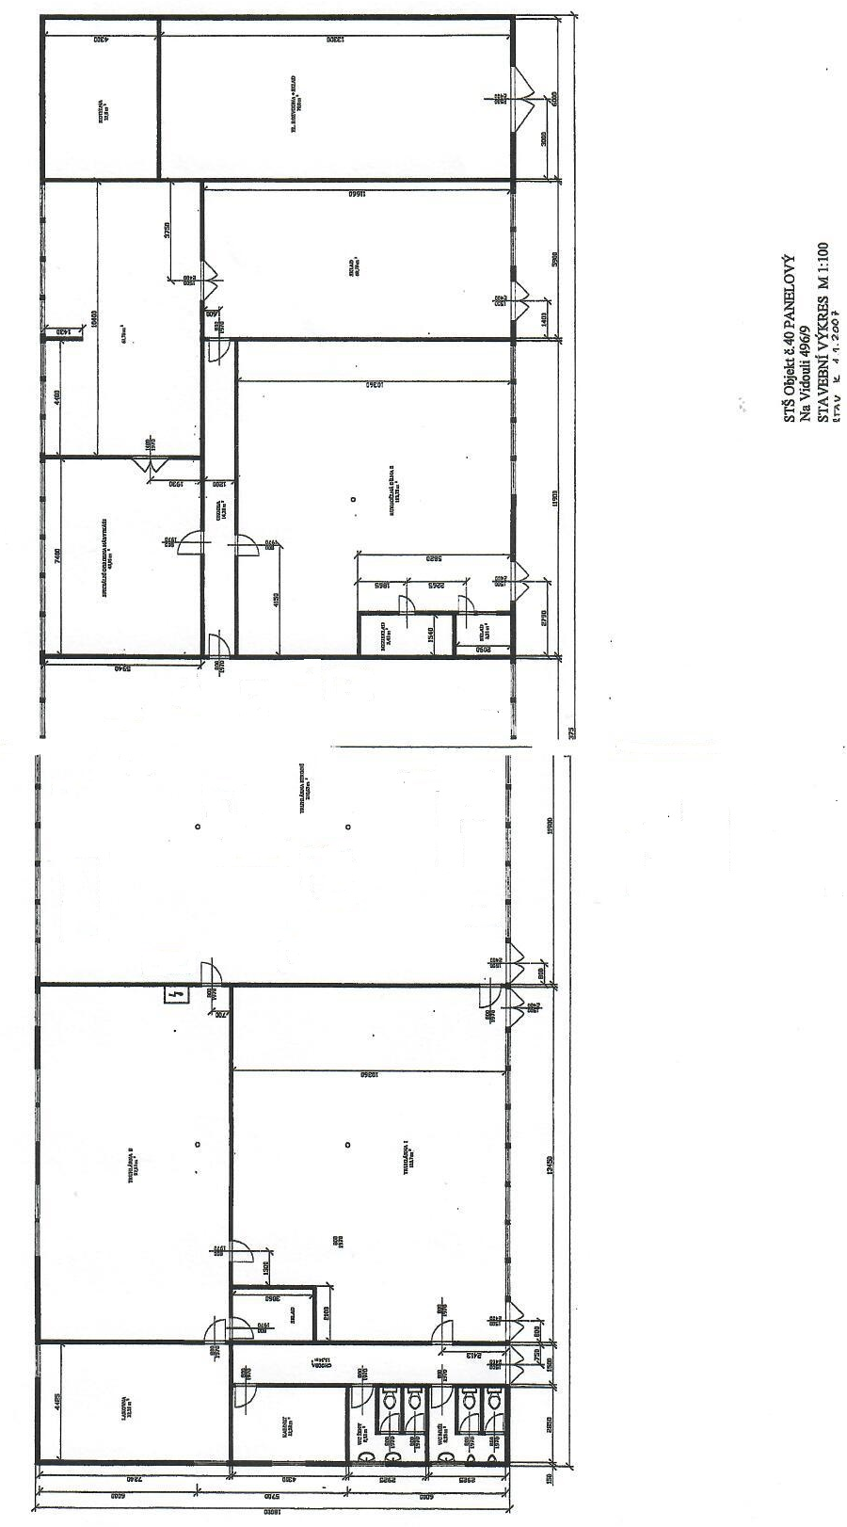
č. 2 – výkres půdorysu přízemí - Budovy II

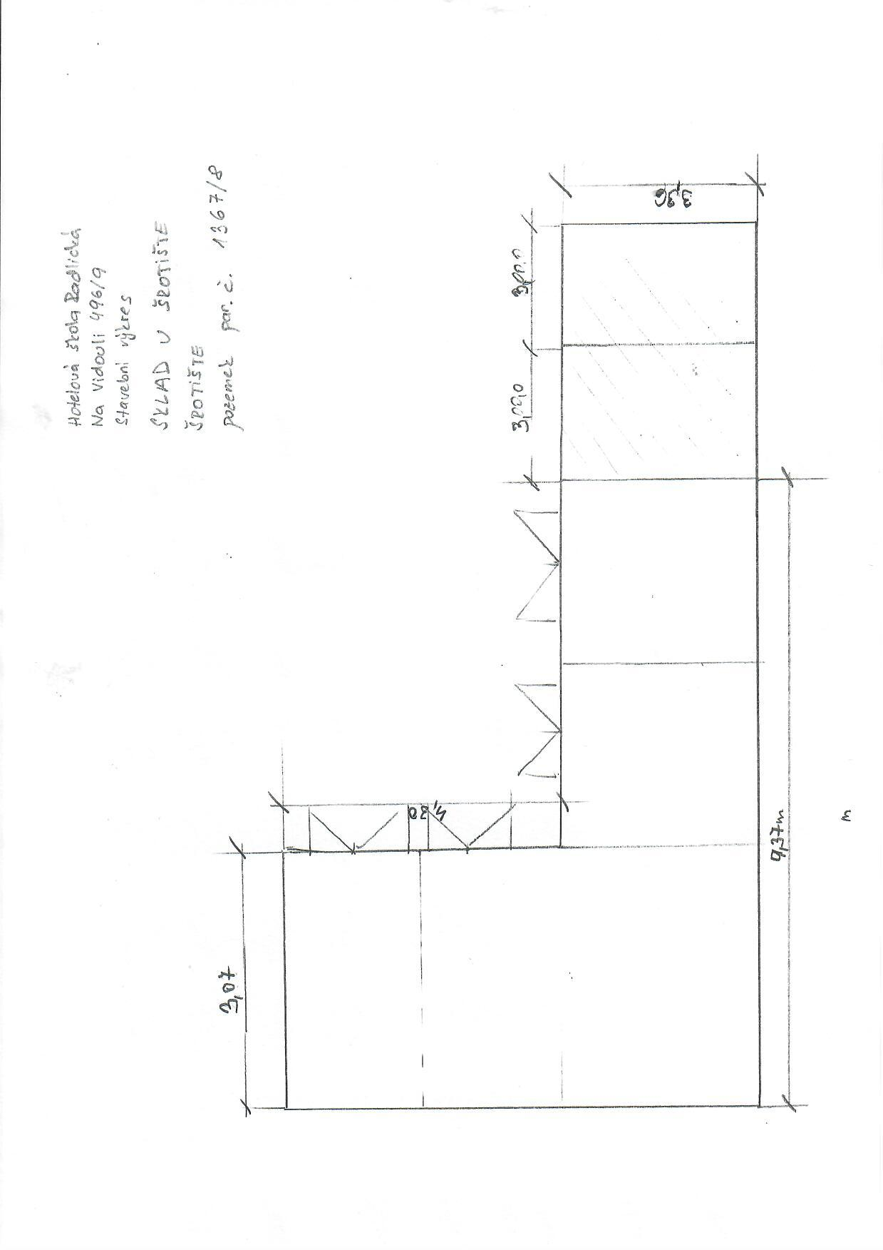
Příloha č. 3
Výpočet plateb nájemce - podklady
a)Výpočet množství tepelné energie na výstupu z plyn.kotlů v GJ, fakturované dodavatelem (dle cenového rozhodnutí ERÚ č.2/2011 ze dne 26.9.2011, Příloha č.4, odst.(1)a(2).

Výpočtový vzorec: Q = q x k x η
27,778

kde Q = množství tepelné energie [GJ]
q = spotřeba plynu v m3 x objemový koeficient 0,9898 [MWh]
(1 GJ = 0,27778 MWh)
k = koeficient vyjadřující poměr mezi výhřevností a spalným teplem plynu
v GJ/m3 (podle údajů dodavatele plynu) [-]
η = směrná účinnost kotle 85 % podle tabulky č.1 v příloze č.4, odst.(1) pro kotle o
výkonu do 0,5 MW [%]
b)Výpočet koeficientu pro výpočet platby za srážkové vody

- Od 1.2.2020 do 30.4.2020
Výpočet koeficientu k = 0,305 x 0,440 = 0,134

Poměr 0,305= 1025/3357,5 (plocha srážkových vod Budovy/celková plocha srážkových vod areálu- v m2
Poměr 0,440 = 430,97/979,2(podlahová plocha nájemce/celková podlahová plocha Budovy- v m2.

- Od 1.5.2020

Výpočet koeficientu k = 0,305 x 0,972 = 0,3

Poměr 0,305 = 1025/3357,5 (plocha srážkových vod Budovy/celková plocha srážkových vod areálu- v m2
Poměr 0,972 = 951,52/979,2(podlahová plocha nájemce/celková podlahová plocha Budovy- v m2.

c)Vzorec pro aktualizaci zálohové měsíční platby za teplo :

R1 = R10 x (0,68 x C/C_{o} + 0,05 x S.k/(S_{o}.k_{o}) + 0,21 x I/I_{o} + 0,06 x E/E_{o})

R1 = aktualizovaná cena
R10 = původní cena(v min. měsíci)
C = cena plynu v měsíci fakturace
C_{o} = cena plynu výchozí(v minulém měsíci)
S = výše průměrné měsíční mzdy pracovníků obsluhy kotelen
S_{o} = výše průměrné měsíční mzdy pracovníků obsluhy kotelen v min. roce
k = koeficient zahrnující poplatky z mezd placené zaměstnavatelem v měsíci fakturace
k_{o} = koeficient zahrnující poplatky z mezd placené zaměstnavatelem v min. měsíci
I = index spotřebitelských cen v měsíci fakturace dle ČSÚ
I_{o} = index spotřebitelských cen dle ČSÚ v min. roce(průměrná roční míra inflace za 12 měsíců)
E = pořizovací cena kWh el.energie v měsíci fakturace
E_{o} = pořizovací cena kWh el.energie výchozí(v min. měsíci)
R10 = hodnota původní ceny GJ je v lednu dosazována z tabulky R, která zahrnuje ekonomicky oprávněné náklady na výrobu a distribuci tepla za uplynulý rok

